**КИЇВСЬКИЙ НАЦІОНАЛЬНИЙ УНІВЕРСИТЕТ**

**ІМЕНІ ТАРАСА ШЕВЧЕНКА**

**Факультет інформаційних технологій**

**Кафедра технологій управління**

**КАЛЬНІЧЕНКО Олена Володимирівна**

**РОЗРОБКА КОНЦЕПЦІЇ ПРОЕКТУ**

**Методичні рекомендації**

до виконання практичних, лабораторних та самостійних робіт

для студентів спеціальності **122 – «Комп’ютерні науки»**, освітньої програми **“Управління проектами”**

**Затверджено на засіданні кафедри**

**технологій управління**

**Протокол № 5 від 20.12.2017 р.**

**КИЇВ 2018**

УДК 005:332:658

Укладач: О.В. Кальніченко, канд. техн. наук, доцент

Затверджено на засіданні кафедри технологій управління,

протокол №5 від «20» грудня 2017 р.

**РОЗРОБКА КОНЦЕПЦІЇ ПРОЕКТУ**

Методичні рекомендаціії до виконання практичних, лабораторних та самостійних робіт для студентів спеціальності 122 – «Комп’ютерні науки», освітньої програми «Управління проектами» , 2018. - 40 с. [Електронний ресурс] // Режим доступу: http://moodle.fit.knu.ua/course/view.php?id=156.

Призначено для студентів по спеціальності 122 – “Комп’ютерні науки”

**ЗМІСТ**

**ВСТУП** 4

**Практичне заняття 1. Вивчення проблематики предметної області** 5

**Практичне заняття 2. Дерево причин та наслідків** 7

**Практичне заняття 3. Аналіз ринку. PEST-аналіз.** 11

**Практичне заняття 4. Дерево цілей.** 17

**Практичне заняття 5. Аналіз галузі** 19

**Практичне заняття 6. Альтернативи проекту** 25

**Лабораторна робота 1. Виконання маркетингових досліджень в проекті.** 30

**Лабораторна робота 2. Виконання інвестиційних та правових досліджень в проекті.** 34

**Лабораторна робота 3. Програмний продукт «Альт-Інвест»** 36

**Лабораторна робота 4.** **Витрати проекту** 37

**Лабораторна робота 5. Фінансування проекту та оцінка інвестиційного проекту** 39

**ЗАВДАННЯ ДЛЯ САМОСТІЙНОЇ РОБОТИ** 41

**Список рекомендованої літератури** 42

# **ВСТУП**

У даних методичних вказівках знайшли відображення найбільш важливі принципи підготовки інвестиційного проекту, які можуть бути зрозумілі і реалізовані сьогодні в практичній діяльності по підготовці і прийняттю довгострокових інвестиційних рішень по вкладенню коштів в реальні активи на всіх рівнях управління в умовах співіснування державного і комерційного секторів економіки.

Розглядаються питання дослідження предметної області майбутнього проекту, визначення довгострокових цілей інвестиційної діяльності, виявлення і розрахунок на основі об'єктивної і комплексної інформації проектних вигід і витрат, оцінка ефективності участі в проекті для всіх зацікавлених в йому груп, альтернативні варіанти реалізації бізнес-ідеї, оцінка причин та наслідків виникнення бізнес-ідеї*.* Проводиться маркетинговий аналіз з метою дослідження ринку та перспектив повернення інвестицій.

У цих методичних вказівках розглядається перевірений часом міжнародний стандарт **UNIDO** в області підготовки простих і складних інвестиційних проектів, що дозволяє здійснити при необхідності процес доведення бізнес-ідеї до бізнес-плану інвестиційного проекту, його реалізації і контролю за результатами.

Накопичена інформація відбивається в кількісних і якісних показниках, що дозволяє на основі використання інформаційних технологій, використовується програмний продукт «*Альт-інвест*», провести конкретні розрахунки проектної ефективності.

Дані методичні вказівки призначені для студентів магістрів спеціальності **122 – «Комп’ютерні науки»**, освітньої програми **“Управління проектами”, спеціалізацій** «Управління ІТ проектами» та «Управління проектами розвитку ІТ бізнесу».

# **Практичне заняття 1. Вивчення проблематики предметної області**

***Цілі виконання:***

*Провести аналіз предметної області, в рамках якої буде розроблятися Ідея проекту, сформулювати її проблематику та визначити актуальність.*

***Опис теми:***

*Аналіз предметної області може проводитись в трьох площинах:*

1. *Діяльність, пов’язана з розвитком бізнесу/організації.*
2. *Діяльність, пов’язана зі створенням нового бізнесу/організації.*
3. *Діяльність, пов’язана з реалізацією проектів.*

*При цьому даний аналіз можна виконувати с позиції власника бізнесу або з позиції виконавця.*

***Завдання:***

1. *Визначити предметну область діяльності та роль, з позиції якої буде проводиться аналіз.*
2. *Провести мозковий штурм для визначення проблематики обраної предметної області.*
3. *Сформулювати актуальність проблеми/потреби/можливості.*
4. *Сформулювати Ідею проекту та виконати її формалізацію.*
5. *Підготувати звіт за результатами вивчення проблематики предметної області*

***ПРИКЛАД:***

***Предметна область –*** нанобіотехнології в сільському господарстві, інноваційна діяльність.

***Роль*** *–* власник бізнесу.

***Проблематика, аспекти аналізу*** *(існуючий стан предметної області, перспективи розвитку, основні учасники обраного ринку, можливі напрямки реалізації (ідеї), юридичні аспекти питання).*

На сьогодні в Україні є 4 заводи по виробництву азотних мінеральних добрив (Ровно, Сєверодонецьк (зупинений), Черкаси, Горловка (зупинений), Дніпроазот, Одеський припортовий.

Фосфорні заводи Сумихімпром, Дніпровський завод мінеральних добрив Кримський титан (АРК).

Але виробництво мінеральних добрив набагато дорожче, ніж, наприклад, в Росії.

По даним Інфоіндустрія в 1-м півріччі 2016 року знизились продажі внутрішнього ринку і збільшення імпорту на 400 тис. тонн всіх добрив. Це і є та сама точка відліку початку головної проблеми – експансія зарубіжних компаній на ринок України.

**Актуальність:** Якщо зупиняться основні заводи-виробники мінеральних добрив, то на ринок України монопольно зайдуть найближчі конкуренти - російські виробники. Тоді це вже стає не питання забезпечення сільгоспвиробників мінеральними добривами, це вже переходить в ранг питань забезпечення насамперед продовольчої безпеки країни.

В Україні існує інноваційний науковий напрямок – нанобіотехнології, результати розробок якого можуть бути використані для розвитку ринку мінеральних добрив.

**Бізнес-ідея:** Завод з виготовлення мінеральних добрив на основі екологічно чистих компонентів.

**Формалізація ідеї:** Виходячи з вищесказаного, доцільно розглянути можливість та перспективи будівництва заводу з виготовлення мінеральних добрив на основі українських розробок в сфері нанобіотехнологій.

Такий завод може бути побудований біля існуючих сміттєзвалищ, що наддасть змогу уникнути необхідності транспортування накопичених відходів (можливих забруднень навколишнього середовища, додаткових витрат на транспортування, тощо), дозволить організувати переробку накопичених відходів та скоротити території що зайняті під сміттєзвалища. Завод буде мати сучасне обладнання для сортування та переробки смітті, а також сучасні системи проти забруднення середовища (повітря, вода).

Передбачається виготовлення основних груп мінеральних добрив для вітчизняного ринку. Потенційними споживачами готової продукції є аграрний ринок, крупні та середні господарства з розведення декоративних рослин, супермаркети.

Виробництво буде орієнтоване на виготовлення продукції відповідно міжнародним та європейським стандартам для подальшого виходу на світові ринки.

# **Практичне заняття 2. Дерево причин та наслідків**

***Цілі виконання:***

*За рахунок дослідження предметної області, яка відноситься до Ідеї проекту, виявити та вивчити причини, які породжують потребу або необхідність в змінах чи створюють можливості для розвитку.*

***Опис теми:***

*Дерево проблем, або Дерево причин та наслідків – це графічне структурне представлення проблемної області, яка розглядається в фокусі нашої Ідеї.*

*Така структура складається з двох частин: причини, які ми розглядаємо аналізуючи предметну область та можливі наслідки, які можуть з’явитись за умовою, що ми ні яким чином не реагуватимемо на причини.*

***Завдання:***

1. *Провести аналіз потреби/проблеми/можливості та побудувати Дерево причин.*
2. *Визначити наслідки (проблеми), які можуть з’явитись в наслідок дії причин.*
3. *Визначити наслідки (проблеми), які можливо та доцільно вирішити за допомогою реалізації Вашого проекту.*
4. *Провести попереднє визначення особливостей внутрішнього та зовнішнього оточення.*
5. *Підготувати звіт за результатами визначення причин та наслідків потреби створення проекту.*

***Ситуація:***

*Потреби/Проблеми:*

*Створення в Київський області інноваційного дитячого медичного центру лікування найбільш складних хвороб, які не лікують в Україні.*

***Приклади:***

**Попереднє визначення особливостей внутрішнього та зовнішнього оточення** полягає у визначенні ключових зацікавлених сторін (ЗС) цього оточення. Крім того необхідно вказати яким чином результати проекту можуть вплинути на оточення та яким чином оточення може впливати на процес реалізації ідеї. Показати ступінь позитивного/негативного впливу.

|  |  |  |  |
| --- | --- | --- | --- |
| ***№*** | ***Зацікавлені сторони*** | ***Вплив ЗС на проект*** | ***Вплив результатів проекту на ЗС*** |
| ***Внутрішні зацікавлені сторони*** | | | |
| 1 | Замовник проекту  (+5) | Забезпечує узгодженість результатів проекту зі стратегічними цілями | Створить можливість розширення бізнесу та вихід на нові ринки збуту |
| 2 | Організація виконавець проекту (+4) | Забезпечує досягнення результатів проекту, визначає технічні умови. | Отриманий досвід сприяє розвитку організації |
| ***Зовнішні зацікавлені сторони*** | | | |
|  | ЗМІ (-2) |  |  |

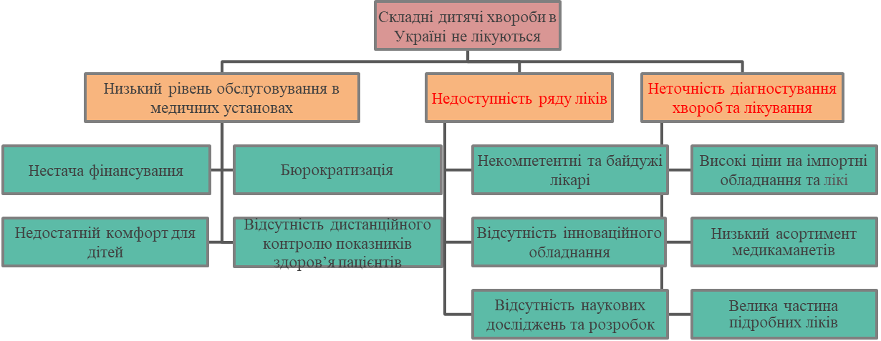

Ризик непрацездатного майбутнього покоління

Лікування за кордоном

Високий рівень дитячої смертності

Зменшення кількості кваліфі-кованих працівників

Зниження рівня добробуту в Україні

Депопуляція країни

Погана репутація країни

Значне фінансове навантаження на батьків

Вивезення коштів за кордон

Рис. 1. Приклад Дерева причин та наслідків

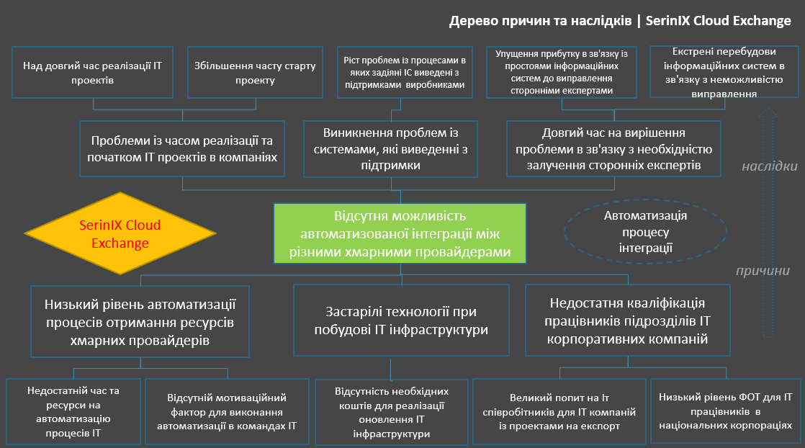

Рис. 2. Приклад Дерева причин та наслідків

# **Практичне заняття 3. Аналіз ринку. PEST-аналіз.**

***Цілі виконання:***

*На основі проведених попередніх досліджень та отриманих результатів виконати PEST-аналіз зовнішнього середовища майбутнього проекту.*

***Опис теми:***

*PEST-аналіз – це методика макроекономічного аналізу зовнішнього середовища організації, яка використовується для визначення політичних (****P****olitical), економічних (****E****conomic), соціальних (****S****ocial) та технологічних (****T****echnological) його аспектів, які впливають на бізнес компанії та надають розуміння ринку, місця і потенціалу компанії та перспективних напрямків розвитку.*

***Завдання:***

1. *Провести PEST-аналіз.*
2. *Визначити ключові зацікавлені сторони проекту та їх вигоди від проекту.*
3. *Виконати оцінку потреб ключових зацікавлених сторін.*
4. *Визначити продукт проекту та його попередню конфігурацію.*
5. *Підготувати звіт за результатами проведеного PEST-аналізу.*

***Ситуація:***

*Потреби/Проблеми:*

*Створення в Київський області інноваційного дитячого медичного центру лікування найбільш складних хвороб, які не лікують в Україні.*

***Приклади:***

*Вигода проекту* - це кінцевий результат дій, характеристики поведінки, продукти, послуги або результати, які приносять цінність організації-спонсору і цільовим вигодонабувачам проекту.

Зацікавлені сторони та вигоди від проекту:

|  |  |  |  |
| --- | --- | --- | --- |
| ***№*** | ***Зацікавлені сторони*** | ***Потреба*** | ***Вигода*** |
| 1 | Замовник проекту | Створення нового напрямку бізнесу | Отримання прибутку в розмірі 3,2 млн. грн. від реалізації продукту проекту за період 1 рік. |
| 2 | Організація виконавець проекту | Розширення клієнтської бази для збільшення прибутку | Отримання постійного клієнта в особі Замовника в результаті успішної реалізації проекту |
|  |  |  |  |
|  |  |  |  |
|  |  |  |  |

***Таблиця 1***

**Перелік факторів, необхідних для здійснення PEST-аналізу**

|  |  |
| --- | --- |
| **Фактори впливу політичного середовища** | **Фактори впливу економічного середовища** |
| Кількісні та якісні обмеження на імпорт | Темпи зростання економіки |
| Бюрократизація і рівень корупції | Рівень інфляції |
| Стійкість політичної влади та існуючого уряду | Курси основних валют |
| Податкова політика держави | Рівень наявних доходів населення |
| Вірогідність розвитку військових дій в країні | Ступінь глобалізації та відкритості економіки |
| Тенденції до регулювання або дерегулювання галузі | Монетарна та фіскальна політика держави |
| Антимонопольне та трудове законодавство | Рівень розвитку підприємництва та бізнес середовища |
| Майбутнє і поточне законодавство, що регулює правила роботи в галузі | Цінова конкуренція з боку зарубіжних компаній |
| Підтримка інноваційних компаній з боку держави | Інвестиційний клімат в галузі |
| Лібералізація зовнішньоекономічного співробітництва |  |
| **Фактори впливу соціально-культурного середовища** | **Фактори впливу технологічного середовища** |
| Рівень підготовки молодих спеціалістів в галузі | Рівень інновації та технологічного розвитку галузі |
| Вимоги до якості продукції та рівня сервісу | Ступінь використання, впровадження та передачі технологій |
| Рівень м*іграції та імміграційні настрої | Доступ до новітніх технологій |
| Культура формування заощаджень і кредитування суспільства | Витрати на дослідження та розробки |
| Розвиток релігії та інших вірувань | Можливість виробництва якісно нової продукції (розвиток конкурентних технологій) |
| Ставлення до імпортних товарів і послуг | Законодавство в галузі технологічного оснащення галузі |
| Спосіб життя і звички споживання |  |
| Темпи росту населення |  |

***Приклади:***

***Таблиця 2***

**Характер та ступінь впливу політичних факторів на компанію**

|  |  |  |  |  |  |
| --- | --- | --- | --- | --- | --- |
| **Фактори впливу політичного середовища** | **Характер впливу фактору** | **Оцінка експертів ступеня впливу фактору (max = 3 б.)** | | | **Середній бал** |
| **Експерт 1** | **Експерт 2** | **Експерт 3** |
| Кількісні та якісні обмеження на імпорт | – | 3 | 2 | 2 | -2,33 |
| Бюрократизація і рівень корупції | – | 3 | 3 | 3 | -3,00 |
| Стійкість політичної влади та існуючого уряду | – | 1 | 1 | 2 | -1,33 |
| Податкова політика держави | – | 3 | 2 | 2 | +2,33 |
| Вірогідність розвитку військових дій в країні | – | 2 | 2 | 1 | -1,67 |
| Тенденції до регулювання або дерегулювання галузі | + | 3 | 2 | 3 | +2,67 |
| Антимонопольне та трудове законодавство | + | 2 | 2 | 2 | +2,00 |
| Майбутнє і поточне законодавство, що регулює правила роботи в галузі | + | 1 | 2 | 2 | +1,67 |
| Підтримка інноваційних компаній з боку держави | + | 1 | 1 | 2 | +1,33 |
| Лібералізація зовнішньоекономічного співробітництва | + | 2 | 2 | 2 | +2,00 |

***Таблиця 3***

**Характер та ступінь впливу економічних факторів на компанію**

|  |  |  |  |  |  |
| --- | --- | --- | --- | --- | --- |
| **Фактори впливу економічного середовища** | **Характер впливу фактору** | **Оцінка експертів ступеня впливу фактору (max = 3 б.)** | | | **Середній бал** |
| **Експерт 1** | **Експерт 2** | **Експерт 3** |
| Рівень інфляції | – | 3 | 2 | 2 | -2,33 |
| Курси основних валют | + | 2 | 2 | 2 | +2,00 |
| Рівень наявних доходів населення | – | 1 | 1 | 2 | -1,33 |
| Ступінь глобалізації та відкритості економіки | + | 2 | 2 | 2 | +2,00 |
| Монетарна та фіскальна політика держави | – | 3 | 3 | 2 | -2,67 |
| Рівень розвитку підприємництва та бізнес середовища | + | 3 | 2 | 2 | +2,33 |
| Цінова конкуренція з боку зарубіжних компаній | – | 2 | 3 | 2 | -2,33 |
| Інвестиційний клімат в галузі | + | 1 | 2 | 2 | +1,66 |

***Таблиця 4***

**Характер та ступінь впливу соціально-культурних факторів на компанію**

|  |  |  |  |  |  |
| --- | --- | --- | --- | --- | --- |
| **Фактори впливу соціально-культурного середовища** | **Характер впливу фактору** | **Оцінка експертів ступеня впливу фактору (max = 3 б.)** | | | **Середній бал** |
| **Експерт 1** | **Експерт 2** | **Експерт 3** |
| Рівень підготовки молодих спеціалістів в галузі | + | 1 | 3 | 2 | +2,00 |
| Вимоги до якості продукції та рівня сервісу | + | 3 | 3 | 3 | +3,00 |
| Рівень міграції та імміграційні настрої | – | 3 | 3 | 3 | -3,00 |
| Культура формування заощаджень і кредитування суспільства | – | 2 | 2 | 1 | -1,66 |
| Розвиток релігії та інших вірувань | + | 1 | 2 | 1 | +1,33 |
| Ставлення до імпортних товарів і послуг | + | 3 | 3 | 2 | +2,67 |
| Спосіб життя і звички споживання | – | 1 | 1 | 2 | -1,33 |
| Темпи росту населення | – | 1 | 2 | 1 | -1,33 |

***Таблиця 5***

**Характер та ступінь впливу технологічних факторів на компанію**

|  |  |  |  |  |  |
| --- | --- | --- | --- | --- | --- |
| **Фактори впливу соціально-культурного середовища** | **Характер впливу фактору** | **Оцінка експертів ступеня впливу фактору (max = 3 б.)** | | | **Середній бал** |
| **Експерт 1** | **Експерт 2** | **Експерт 3** |
| Рівень інновації та технологічного розвитку галузі | + | 2 | 3 | 3 | +2,67 |
| Ступінь використання, впровадження та передачі технологій | – | 2 | 2 | 2 | -2,00 |
| Доступ до новітніх технологій | – | 1 | 2 | 2 | -1,67 |
| Витрати на дослідження та розробки | – | 2 | 2 | 2 | -2,00 |
| Можливість виробництва якісно нової продукції (розвиток конкурентних технологій) | + | 1 | 3 | 2 | +2,00 |
| Законодавство в галузі технологічного оснащення галузі | – | 3 | 2 | 2 | -2,33 |

***Таблиця 6***

**Фактори, які спричиняють найбільший вплив на діяльність компанії за результатами оцінювання PEST-аналізу**

|  |  |  |  |
| --- | --- | --- | --- |
| **Політичні** | | **Економічні** | |
| **Фактор** | **Вага** | **Фактор** | **Вага** |
| Бюрократизація та рівень корупції | -3,00 | Монетарна та фіскальна політика держави | -2,67 |
| Тенденції до регулювання або дерегулювання галузі | +2,67 | Рівень розвитку підприємництва та бізнес середовища | +2,33 |
| **Соціально-культурні** | | **Технологічні** | |
| Рівень міграції та імміграційні настрої | -3,00 | Законодавство в галузі технологічного оснащення галузі | -2,33 |
| Вимоги до якості продукції та рівня сервісу | +3,00 | Рівень інновації та технологічного розвитку галузі | +2,67 |

***Таблиця 7***

**Підсумки здійсненого PEST-аналізу для компанії “IT Wise Solutions”**

|  |  |  |  |
| --- | --- | --- | --- |
| **Фактори** | **Зміни в галузі** | **Зміни в організації** | **Дії** |
| Політичні | 1. Підсилення спроб зі сторони уряду регулювати галузь ІТ  2. Удосконалення законодавства про захист інтелектуальної власності | 1. Виникнення необхідності участі в різноманітних об’єднаннях та асоціаціях  2. Виникнення сприятливих передумов для генерації нових якісних ідей | 1. Створення і впровадження нових контрмір для боротьби з впливом уряду на ринок  2. Використання ефективного інструментарію захисту інноваційних рішень компанії |
| Економічні | 1. Збільшення податкового тягаря  2. Надання грантів для інноваційних проектів | 1. Виникнення необхідності оптимізувати прибутки компанії для мінімізації їх оподаткування  2. Поява додаткових стимулів для компанії генерувати інноваційні рішення | 1. Залучення спеціалістів з метою знизити обсяг сплачуваних податків  2. Спроби залучити кошти грантів для реалізації окремих проектів компанії |
| Соціально-культурні | 1. Падіння попиту на елітні товари, орієнтація населення на товари економ-класу  2. Постійні зміни в стандартах та тенденціях зміни якості продуктів/послуг | 1. Необхідність підвищеної готовності здійснити відповідну переорієнтацію послуг у разі гострої необхідності  2. Постійні потреби у вдосконаленні послуг, які пропонує компанія | 1. Застосовувати заходи до утримання своєї клієнтської бази та долі ринку  2. Застосовувати заходи для підвищення якості послуг, які пропонує компанія, та усунення недоліків в процедурах діяльності відділів компанії |
| Технологічні | 1. Значне розповсюдження засобів автоматизації окремих технологічних процесів  2. Виникнення інноваційних методологій управління проектами в галузі | 1. Поява додаткових статей витрат на впровадження засобів автоматизації  2. Необхідність відстеження тенденцій змін методологій управління проектами в галузі | 1. Вибіркове впровадження автоматизації процесів компанії  2. Періодичне здійснення тренінгів для персоналу компанії з метою підвищення його кваліфікації |

# **Практичне заняття 4. Дерево цілей.**

***Цілі виконання:***

*На основі проведених досліджень та отриманих результатів, Дерева проблем, PEST-аналізу визначити цілі проекту та побудувати Дерево цілей.*

***Опис теми:***

*Дерево цілей – це ієрархічна структура, яка містить орієнтири (результати), яких ми плануємо досягти (отримати) під час реалізації проекту або по його завершенні. Всі цілі, які будуть прописані в Дереві цілей, повинні відповідати проблемам, що визначені в Дереві проблем та дозволяти вирішувати ті проблеми, які планується вирішувати за рахунок даного проекту.*

***Завдання:***

1. *Побудувати Дерево цілей проекту.*
2. *Перевірити цілі за методом SMART та відкоригувати цілі.*
3. *Побудувати Логіко-структурну схему та відкоригувати цілі.*
4. *Підготувати звіт за результатами роботи з визначення цілей проекту.*

***Ситуація:***

*Потреби/Проблеми:*

*Створення в Київський області інноваційного дитячого медичного центру лікування найбільш складних хвороб, які не лікують в Україні.*

***Приклади:***

*Ціль:* Консалтинг при вирішенні питань фінансування проектів*,* створення та аналізу бізнес-планів, стратегії розвитку компанії

***S (specific) - конкретна****.* Ціль чітко вказує на очікуваний результат: послуга (консалтинг) з питань фінансування проектів, створення та аналізу бізнес-планів, стратегії розвитку компанії

***М (measurable) – вимірювана****.* Ми можемо виміряти досяжність цілі шляхом підрахунку кількості запитів для консультацій та відгуків клієнтів.

***А (achievable) – досяжна****.* Ціль є досяжною, оскільки в компанії є розуміння даного виду діяльності та всіх процесів, які мають місце.

***R (realistic) – реалістична****.* Наявність фахівців (бухгалтери, маркетологи, фінансисти тощо) та досвіду роботи зі старт-апами дозволить нам надавати такі послуги.

***Т (timed/time-bound) – визначена в часі****.* Чітко незрозуміло коли повинна бути досягнута ціль.

***Е (evaluable) - придатна для оцінювання****.* Надання цієї послуги входить до комплексу консультування старт-апів та ІТ-проектів.

*Дерево цілей*

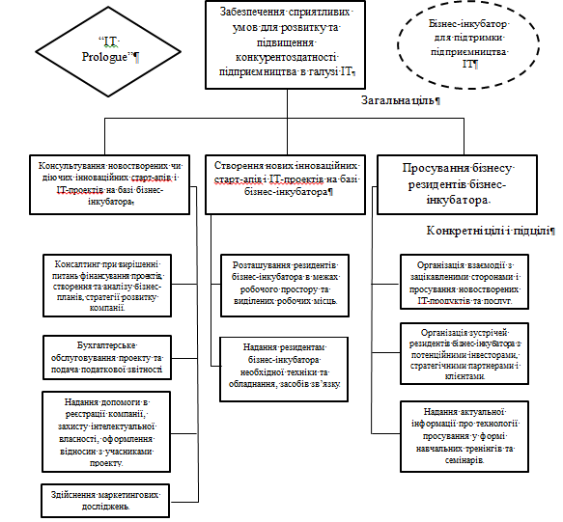

Рис. 3. Приклад Дерева цілей

Приклад щодо побудови Логіко-структурної схеми дивіться в матеріалах до лекцій.

# **Практичне заняття 5. Аналіз галузі**

***Цілі виконання:***

*На основі проведених досліджень та отриманих результатів провести аналіз галузі, в рамках якої буде використовуватись продукт проекту.*

***Опис теми:***

*За результатами проведених досліджень виконати формалізацію параметрів продукту проекту та чітко сформулювати опис продукту проекту, який буде відповідати вимогам відповідного ринку.*

*Для обраної галузі та продукту проекту провести аналіз за методикою 5-ти сил Портера:*

*методика аналізу галузей та вибору стратегії бізнесу, яка дозволяє визначити рівень конкуренції та привабливості галузі, шляхом дослідження:*

* *рівня конкурентної боротьби*
* *загроз появи нових конкурентів*
* *загроз появи продуктів аналогів*
* *ринкової власті споживачів*
* *ринкової власті постачальників*

***Завдання:***

1. *Провести уточнення параметрів продукту проекту. Конфігурація продукту.*
2. *Виконати аналіз галузі за методикою 5-ти сил Портера.*
3. *Провести уточнення особливостей внутрішнього та зовнішнього оточення.*
4. *Підготувати звіт за результатами аналізу галузі за методикою 5-ти сил Портера*

***Ситуація:***

*Потреби/Проблеми:*

*Створення в Київський області інноваційного дитячого медичного центру лікування найбільш складних хвороб, які не лікують в Україні.*

***Приклади:***

***Таблиця 8***

Оцінка загроз товарів-замінників

|  |  |  |  |  |
| --- | --- | --- | --- | --- |
| **Параметр оцінки** | **Коментарі** | **Оцінка параметра та її значення** | | |
| «Ціна-якість» товарів-замінників | Здатні забезпечити ту ж саму якість за більш низькими цінами | 3 б. – існують і займають значну частку на ринку | 2 б. – існують, але тільки ввійшли на ринок і їх частка мала | 1 б. – не існують |
|  |  | 1 |
| Підсумковий бал | | 1 | | |
| Висновок | | Низький рівень загрози зі сторони товарів замінників | | |

***Таблиця 9***

Оцінка рівня і загроз внутрішньогалузевої конкуренції

|  |  |  |  |  |
| --- | --- | --- | --- | --- |
| **Параметр оцінки** | **Коментарі** | **Оцінка параметра та її значення** | | |
| Кількість учасників ринку | Чим більша кількість учасників ринку, тим вищим є рівень конкуренції і ризик втрати частки ринку | 3 б. – високий рівень насичення ринку | 2 б. – середній рівень насичення ринку (4-10 учасників) | 1 б. – невелика кількість учасників ринку (до 3х) |
| 3 |  |  |
| Темп росту ринку | Чим нижчий темп росту ринку, тим вищий ризик постійного перерозподілу ринку | 3 б. – стагнація чи зниження обсягу ринку | 2 б. – сповільнений зростаючий | 1 б. – високий |
|  |  | 1 |
| Рівень диференціації продукту на ринку | Чим нижча диференціація продукту, тим вище стандартизація продукту – тим вищий ризик переключення споживача між різними компаніями ринку | 3 б. – компанії продають стандартизований товар | 2 б. – товар на ринку стандартизований за ключовими властивостями, але відрізняється додатковими перевагами | 1 б. – продукти компаній значно відрізняються між собою |
|  |  | 1 |
| Обмеження в підвищенні цін | Чим менше можливостей у підвищенні цін, тим вищий ризик втрати прибутку при постійному зростанні затрат | 3 б. – жорстка цінова конкуренція на ринку; відсутні можливості в підвищенні цін | 2 б. – є можливість підвищення цін лише в межах покриття зростання затрат | 1 б. – завжди є можливість до підвищення ціни для покриття зростання затрат і підвищення прибутку |
|  | 2 |  |
| Підсумковий бал | | 7 | | |
| Висновок | | Середній рівень внутрішньогалузевої конкуренції | | |

***Таблиця 10***

Оцінка загрози входу нових учасників ринку

|  |  |  |  |  |
| --- | --- | --- | --- | --- |
| **Параметр оцінки** | **Коментарі** | **Оцінка параметра та її значення** | | |
| Економія на масштабі чи виробництві товара чи послуги | Чим більший обсяг виробництва, тим нижча вартість закупки матеріалів для виробництва товару | 3 б. – відсутня | 2 б. – існує лише в кількох гравців ринку | 1 б. – значна |
|  | 2 |  |
| Сильні бренди з високим рівнем впізнаваності та лояльності | Чим сильніше відчувають себе існуючі бренди в галузі, тим складніше новим гравцям в неї вступити | 3 б. – відсутні крупні гравці | 2 б. – 2-3 крупних гравці тримають близько 50% ринку | 1 б. – 2-3 крупних гравці тримають більше 80% ринку |
| 3 |  |  |
| Диференціація продукту | Чим вище різноманіття товарів і послуг в галузі, тим складніше новим гравцям вступити на ринок і зайняти вільну нішу | 3 б. – низький рівень різноманіття товару | 2 б. – існують мікро-ніші | 1 б. – всі можливі ніші зайняті гравцями |
|  | 2 |  |
| Рівень інвестицій та затрат для входу в галузь | Чим вищий початковий рівень інвестицій для вступу в галузь, тим складніше ввійти у галузь новим гравцям | 3 б. – низький (окупається за 1-3 місяці роботи) | 2 б. – середній (окупається за 6-12 місяців роботи) | 1 б. – високий (окупається більш ніж за 1 рік роботи0 |
|  | 2 |  |
| Доступ до каналів розподілу | Чим складніше дістатись до цільової аудиторії на ринку, тим нижча привабливість галузі | 3 б. – доступ до каналів розподілу повністю відкритий | 2 б. – доступ до каналів розподілу потребує помірних інвестицій | 1 б. – доступ до каналів розподілу обмежений |
| 3 |  |  |
| Політика уряду | Уряд може лімітувати та закрити можливість входу в галузь за допомогою ліцензування, регламентування рівня цін та інших заходів | 3 б. – немає обмежень з боку держави | 2 б. – держава втручається в діяльність галузі на мінімальному рівні | 1 б. – держава повністю регламентує галузь і встановлює обмеження |
|  | 2 |  |
| Готовність існуючих учасників до зниження цін | Якщо учасники можуть знизити ціни для збереження частки ринку – це значний бар’єр для входу нових учасників | 3 б. – учасники не застосують зниження цін | 2 б. – крупні учасники не застосують зниження цін | 1 б. – практично всі існуючі учасники застосовують зниження цін |
|  | 1 |  |
| Темп росту галузі | Чим вищий темп росту галузі, тим бажанішим є вхід на ринок для нових учасників | 3 б. – високий зростаючий | 2 б. – уповільнений | 1 б. – стагнація чи падіння |
| 3 |  |  |
| Підсумковий бал | | 18 | | |
| Висновок | | Високий рівень загрози входу нових учасників ринку | | |

***Таблиця 11***

Оцінка загрози ринкової влади покупців

|  |  |  |  |  |
| --- | --- | --- | --- | --- |
| **Параметр оцінки** | **Коментарі** | **Оцінка параметра та її значення** | | |
| Частка покупців з значним обсягом продажів | Якщо покупці сконцентровані і здійснюють закупки у великих масштабах, то компанія буде змушена постійно йти їм на поступки | 3 б. – більше 80% продажів приходиться на кількох клієнтів | 2 б. – незначна частина клієнтів тримає близько 50% продажів | 1 б. – об’єм продажів рівномірно розподілений між всіма клієнтів |
|  | 2 |  |
| Схильність до переключення на товари-субститути | Чим нижча унікальність товару компанії, тим більша ймовірність того, що покупець знайде низькоризикову альтернативу | 3 б. – товар компанії не унікальний, існують повні аналоги | 2 б. – товар компанії частково унікальний, є відмінні характери-тики | 1 б. – товар компанії повністю унікальний, аналогів немає |
|  | 2 |  |
| Чутливість до ціни | Чим вища чутливість до ціни, тим вища ймовірність того, що покупець купить товар за більш низькою ціною в конкурентів | 3 б. – покупець завжди переключати-меться на товар з більш низькою ціною | 2 б. – покупець буде переключа-тись лише при значній різниці в ціні | 1 б. – покупець абсолютно не чутливий до ціни |
|  | 2 |  |
| Незадоволення споживачів якістю нинішньої продукції | Незадоволення якістю спричиняє прихований попит, який може бути задоволений новим учасником ринку чи конкурентом | 3 б. – незадоволе-ність ключовими характеристик-ками товару | 2 б. – незадоволе-ність другорядними характеристик-ками товару | 1 б. – повна задоволеність якістю |
|  |  | 1 |
| Підсумковий бал | | 7 | | |
| Висновок | | Середній рівень загрози відтоку клієнтів | | |

***Таблиця 12***

Оцінка загрози з боку постачальників

|  |  |  |  |
| --- | --- | --- | --- |
| **Параметр оцінки** | **Коментарі** | **Оцінка параметра та її значення** | |
| Кількість постачальників | Чим менше постачальників, тим вища ймовірність необґрунтованого підвищення цін | 2 б. – незначна кількість постачальників чи монополія | 1 б. – великий вибір постачальників |
|  | 1 |
| Обмеженість ресурсів постачальників | Чим вища обмеженість обсягу ресурсів постачальників, тим вища ймовірність зростання цін | 2 б. – обмеженість в обсягах | 1 б. – необмеженість в обсягах |
|  | 1 |
| Втрати переключення | Чим вищі втрати переключення, тим вища загроза зростання цін | 2 б. – значні витрати за переключення на других постачальників | 1 б. – незначні витрати за переключення на других постачальників |
|  | 1 |
| Пріоритетність напрямку для постачальника | Чим нижча пріоритетність галузі для постачальника, тим вищий ризик неякісної роботи | 2 б. – низька пріоритетність галузі для постачальника | 1 б. – висока пріоритетність галузі для постачальника |
|  | 1 |
| Підсумковий бал | | 4 | |
| Висновок | | Низький рівень впливу постачальників | |

***Таблиця 13***

Підсумки та рекомендації здійсненого аналізу методом 5 сил конкуренції Портера для компанії “IT Wise Solutions”

|  |  |  |  |
| --- | --- | --- | --- |
| **Параметр** | **Значення рівня** | **Характеристика** | **Рекомендовані заходи для компанії** |
| Загроза товарів-замінників | Низький | Компанія володіє унікальною пропозицією на ринку, аналогів якій не існує | 1. Притримання стратегії розвитку унікальності послуг і стратегії лідерства в зайнятій ринковій ніші  2. Зосередження основних зусиль компанії на побудові високого рівня обізнаності з її послугами і на побудові усвідомлення особливих конкурентних переваг компанії  3. Здійснення постійного моніторингу пропозицій конкурентів і появи нових гравців для збереження конкурентоздатності  4. Застосування заходів зниження впливу цінової конкуренції на обсяг продажів компанії  5. Концентрація активності на побудови стійких довірчих відносин з покупцями  6. Застосування заходів диверсифікації портфелю клієнтів  7. Застосування заходів, націлених на ідентифікацію та усунення недоліків товару (послуг) |
| Рівень і загрози внутрішньогалузевої конкуренції | Середній | Ринок компанії є високонкурентним і перспективним. Відсутня можливість повного порівняння товарів різних компаній. Наявні обмеження в підвищенні цін |
| Загроза входу нових учасників ринку | Високий | Високий ризик входу нових учасників ринку. Нові компанії з’являються постійно через незначні бар’єри входу і невисокий рівень початкових інвестицій |
| Загроза ринкової влади покупців | Середній | Портфелю клієнтів притаманна середня ризиковість (при відтоку ключових клієнтів – значне, але не критичне падіння продажів). Існування менш якісних, але дешевших пропозицій. |
| Загроза з боку постачальників | Низький | Стабільність взаємовідносин з постачальниками |

# **Практичне заняття 6. Альтернативи проекту**

***Цілі виконання:***

*У складі команди проекту і залучених профільних фахівців провести мозковий штурм та на основі Дерева цілей, результатів PEST-аналізу та аналізу 5 сил конкуренції по Портеру, а також враховуючи стратегію розвитку організації, бачення проекту та конфігурації продукту проекту згенерувати альтернативи проекту.*

*Виконати SWOT-аналіз кожної із запропонованих альтернатив та експертним шляхом визначити найбільш прийнятні альтернативи.*

***Опис теми:***

*Альтернативи майбутнього проекту – це можливі варіанти або шляхи досягнення поставлених цілей. Для кращого розуміння проекту необхідно в складі команди фахівців провести генерування альтернатив, які потім будуть ретельно опрацьовані на предмет їх доцільності, реалізуємості та ефективності. Після чого деякі альтернативи будуть виключені з переліку. Це є попередній відбір альтернатив.*

*SWOT-аналіз - це аналіз сильних и слабких сторін організації/проекту/продукту, а також можливостей та загроз з боку зовнішнього/внутрішнього оточення.*

***Завдання:***

1. *Згенерувати альтернативи проекту (більше 3 шт.).*
2. *Виконати SWOT-аналіз кожної альтернативи.*
3. *Експертним шляхом провести відбір проектних альтернатив та залишити 3 альтернативи, для яких буде формуватись Проектні пропозиції.*
4. *Підготувати звіт за результатами визначення та відбору альтернатив проекту.*

***Ситуація:***

*Потреби/Проблеми:*

*Створення в Київський області інноваційного дитячого медичного центру лікування найбільш складних хвороб, які не лікують в Україні.*

***Приклади:*** *Альтернативи проекту*

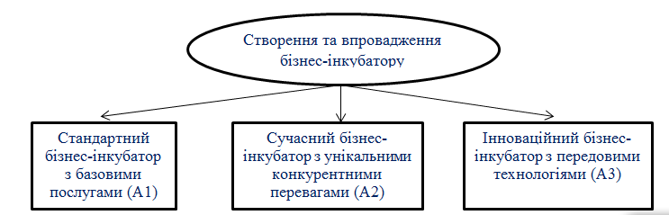

Рис. 4. Альтернативи проекту

***Таблиця 14***

**Матриця здійсненого SWOT-аналізу для компанії та її проекту**

|  |  |  |
| --- | --- | --- |
|  | Можливості (Opportunities):  1. Завоювання більшої частки ринку надання бізнес-послуг  2. Розробка якісно нових рішень для вирішення потреб клієнтів  3. Сприяння розвитку малого підприємництва, в т.ч. інноваційного  4. Підвищення кваліфікації наявного персоналу для вирішення окремих завдань проекту | Загрози (Threats):  1. Недостатньо ефективне сприйняття ринком продукту проекту  2. Ймовірність надмірного втручання держави в галузь  3. Зростання тиску з боку конкурентів  4. Зміни в потребах і смаках потенційних клієнтів продукту проекту |
| Сильні сторони (Strengths):  1. Позитивний імідж та репутація компанії  2. Наявність передумов для надання приміщень, обладнання, інформації, супутніх послуг  3. Зручна пристосована організаційно-правова форма ведення бізнесу  4. Вища за середню рентабельність діяльності компанії | Поле СіМ:  1. Розробка та впровадження стратегії захоплення частки ринку надання бізнес-послуг за рахунок використання позитивного іміджу та репутації компанії  2. Використання передумов для надання приміщень, обладнання, інформації, супутніх послуг з метою розробки якісно нових рішень для вирішення потреб клієнтів  3. Використання переваг організаційно-правової форми ведення бізнесу для впровадження заходів підвищення рівня кваліфікації персоналу | Поле СіЗ:  1. Збереження та покращення іміджу та репутації компанії з метою мінімізувати тиск з боку конкурентів  2. Впровадження послуг консалтингу за новітніми методологіями потенційних клієнтів  3. Страхування та хеджування ризиків від можливих втрат внаслідок потенційного втручання держави в галузь |
| Слабкі сторони (Weaknesses):  1. Відсутність досвіду впровадження подібного проекту  2. Недостача висококваліфікованих кадрів  3. Значна залежність від підрядних організацій на початковій стадії проекту  4. Недостатньо оновлені технології для вирішення окремих завдань проекту | Поле СлМ:  1. Набуття досвіду впровадження подібних проектів через проходження системи тренінгів, бізнес-кейсів та інших засобів  2. Розробка нових рішень та інструментів для оновлення наявних технологій вирішення окремих завдань проекту  3. Здійснити додатковий набір кваліфікованого персоналу на вакантні позиції в проекті | Поле СлЗ:  1. Розробити заходи для мінімізації ймовірності наслідків неефективного сприйняття ринком продукту проекту внаслідок відсутності досвіду впровадження подібних проектів компанією  2. Розробити заходи щодо зменшення ступеню залежності від підрядних організацій та мінімізації втрат від неочікуваних дій держави  3. Розробити та впровадити модель відстеження відповідності нинішніх технологій ведення бізнесу компанії очікуванням та вимогам її нинішніх та потенційних клієнтів |

***Таблиця 15***

**Матриця рангів експертів**

|  |  |
| --- | --- |
| **Експерти** | **Вагові характеристики** |
| ***Експерт 1*** | **1** |
| ***Експерт 2*** | **0,8** |
| ***Експерт 3*** | **0,65** |
| ***Експерт 4*** | **0,5** |

***Таблиця 16***

**Оцінка альтернатив**

|  |  |  |  |  |
| --- | --- | --- | --- | --- |
|  | ***Експерт 1*** | ***Експерт 2*** | ***Експерт 3*** | ***Експерт 4*** |
| ***Альтернатива А1*** | ***3,25*** | ***3*** | ***3,25*** | ***3,75*** |
| ***Критерій 1*** | ***4*** | ***3*** | ***4*** | ***3*** |
| ***Критерій 2*** | ***3*** | ***3*** | ***2*** | ***4*** |
| ***Критерій 3*** | ***4*** | ***2*** | ***3*** | ***4*** |
| ***Критерій 4*** | ***2*** | ***4*** | ***4*** | ***4*** |
| ***Альтернатива А2*** | ***3,5*** | ***3*** | ***3,25*** | ***3,5*** |
| ***Критерій 1*** | ***3*** | ***3*** | ***4*** | ***3*** |
| ***Критерій 2*** | ***4*** | ***3*** | ***3*** | ***4*** |
| ***Критерій 3*** | ***4*** | ***4*** | ***3*** | ***3*** |
| ***Критерій 4*** | ***3*** | ***2*** | ***3*** | ***4*** |
| ***Альтернатива А3*** | ***3,5*** | ***3,25*** | ***3,25*** | ***3,25*** |
| ***Критерій 1*** | ***3*** | ***4*** | ***4*** | ***3*** |
| ***Критерій 2*** | ***3*** | ***4*** | ***4*** | ***4*** |
| ***Критерій 3*** | ***4*** | ***2*** | ***2*** | ***3*** |
| ***Критерій 4*** | ***4*** | ***3*** | ***3*** | ***3*** |

***Таблиця 17***

**Матриця опитування експертів**

|  |  |  |  |
| --- | --- | --- | --- |
|  | ***Альтернативи*** | | |
| ***Експерти*** | ***А1*** | ***А2*** | ***А3*** |
| ***Експерт 1*** | ***3,25*** | ***3,5*** | ***3,5*** |
| ***Експерт 2*** | ***3*** | ***3*** | ***3,25*** |
| ***Експерт 3*** | ***3,25*** | ***3,25*** | ***3,25*** |
| ***Експерт 4*** | ***3,75*** | ***3,5*** | ***3,25*** |

***Таблиця 18***

**Матриця перетворених експертних оцінок**

|  |  |  |  |  |  |  |
| --- | --- | --- | --- | --- | --- | --- |
|  | ***Вагові характеристики*** | ***Альтернативи*** | | | | |
| ***Експерт 1*** | ***1*** | ***3,25*** | ***3,25*** | ***3,25*** |  |  |
| ***Експерт 2*** | ***0,8*** | ***2,4*** | ***2,4*** | ***2,4*** |  |  |
| ***Експерт 3*** | ***0,65*** | ***2,11*** | ***2,11*** | ***2,11*** |  |  |
| ***Експерт 4*** | ***0,5*** | ***1,88*** | ***1,88*** | ***1,88*** |  |  |
|  | | ***9,64*** | ***9,76*** | ***9,84*** |  |  |

# **Лабораторна робота 1. Виконання маркетингових досліджень в проекті.**

***Цілі виконання:***

Для відібраних альтернатив проекту провести ґрунтовні маркетингові дослідження із визначенням конкурентів, унікальних характеристик продукту проекту та оцінити основні результати проекту. Основою таких досліджень є результати STEP-аналізу, 5 сил конкуренції по Портеру та SWOT-аналізу.

***Опис теми:***

*Маркетингові дослідження охоплюють такі аспекти ринку як цільова аудиторія, конкуренти, продукти аналоги, цінова політика, місткість ринку, перспективи розвитку, реклама та просування, попит та потреби споживачів, тощо.*

***Завдання:***

1. *В рамках маркетингових досліджень виконати внутрішній аналіз: учасники проекту та ресурси, наявні технології, продукт проекту.*
2. *В рамках маркетингових досліджень виконати зовнішній аналіз: цільового ринку, конкуренції, збуту, макроекономічних факторів, соціально-економічного середовища, потреб ринку, прогнозів розвитку ринку.*
3. *Запропонувати концепцію маркетингу проекту.*
4. *Підготувати звіт за результатами маркетингових досліджень.*

***Ситуація:***

*Створення в Київський області інноваційного дитячого медичного центру лікування найбільш складних хвороб, які не лікують в Україні.*

***Приклади:***

Внутрішній аналіз

* Учасники. Ними є: замовник, інвестори, керівник та команда проекту, бухгалтер, маркетолог, постачальники, ліцензори, органи влади, користувачі, а також консалтингові та юридичні компанії. Консалтингові та юридичні компанії
* Ресурси. Трудові – співробітники, зайняті на проекті та виконуючі задачі. Для реалізації проекту необхідно задіяти найкомпетентніших розробників, маркетолога та бізнес-аналітика, котрі мають досвід у створенні веб-проектів із нуля. В організаційній структурі чітко видно ієрархію команди, також пізніше поговоримо про ролі та вимоги.

Матеріальні (зокрема технічні) – приміщення, де працюватиме команда, повинне мати гарне розташування і бути доступним кожному члену команди; а також обладнання. Із наявних технологій – сервера, комп’ютери, із високими характеристиками потужності за-для виконання багатопоточних завдань, засоби інтернету для комунікації між учасниками проекту, а також різних каналів комунікації зі споживачем та здійснення реклами.

* Цінова політика. Оплата послуги вирішується індивідуально у режимі приватного листування між мандрівником та замовником товару. За послуги сервісу також нараховується додаткова сума у розмірі 5% від узгодженої.
* Реклама та просування. Планується використовувати цілу низку ефективнів каналів реклами та просування: як в інтернеті, так і оффлайн: телебачення, наружна реклама тощо. Будуть застосовуватися інструменти просування в пошукових системах (SEO), контекстна реклама, просування у соціальних мережах та спільнотах, тематичних сайтах та форумах, 2Gis/Google ін.

***Таблиця 19***

**Аналіз зовнішнього середовища**

|  |  |  |  |  |  |
| --- | --- | --- | --- | --- | --- |
| Цільовий ринок | Збут | Макроекономічні фактори | Соціально-економічне середовище | Потреби ринку | Прогнози розвитку ринку |
| Чоловіки та жінки від 18 до 55 років;  Міста із середнім та великим населенням;  Матеріальне становище – вище середнього;  Активні користувачі мережі інтернет;  Власники банківських рахунків | Прямий маркетинговий зв’язок - власна мережа збуту, що є каналами 1 рівня, тобто від постачальника послуги, - а саме веб-сервісу, - до користувача напряму | **Політичні:** безвізовий режим стимулює туризм; чисельні міжнародні програми із обміну для студентів та спеціалістів різних сфер; налагодження дипломатичних з’язків із країнами світу  **Технічні:** високий рівень імпортутехніки із-за кордону;  підвищена увага з боку держави до впровадження інновацій | **Економічні**: нестабільний валютний курс із тенденцією погіршення; рівень зарплат поступово росте до європейських  **Соціально-культурні:**  високий рівень інтересу до іноземних культур; подорожувати завжди в моді;  обов’язкові дисципліни іноземних мов у навчальних закладах | У наш час не існує досконалого шляху шопінгу іноземного товару для споживача, котрий не має змоги поїхати закордон. Локальні ж ринки пропонують велику кількість підробних товарів. Ринок потребує альтернативного інноваційного рішення проблеми | У період становлення євроінтеграції, безвіз режиму тощо, прогнозується зростання обсягів у сфері туризму, що є сприятливою умовою для діяльності веб-сервісу |

Аналіз конкурентів

Державні оператори поштового зв’язку

 

Переваги:

* Низька ціна
* Довіра клієнта
* Наявність відділення у кожному місті
* Можливість замовити кур’єрську доставку

Недоліки:

* Великі черги
* Низький рівень обслуговування
* Очікування прибуття товару до 6 тижнів
* Необхідність шукати локального продавця-відправника
* Ризик бути обманутим
* Заборона перевозити ряд товарів

Приватна експресс-доставка

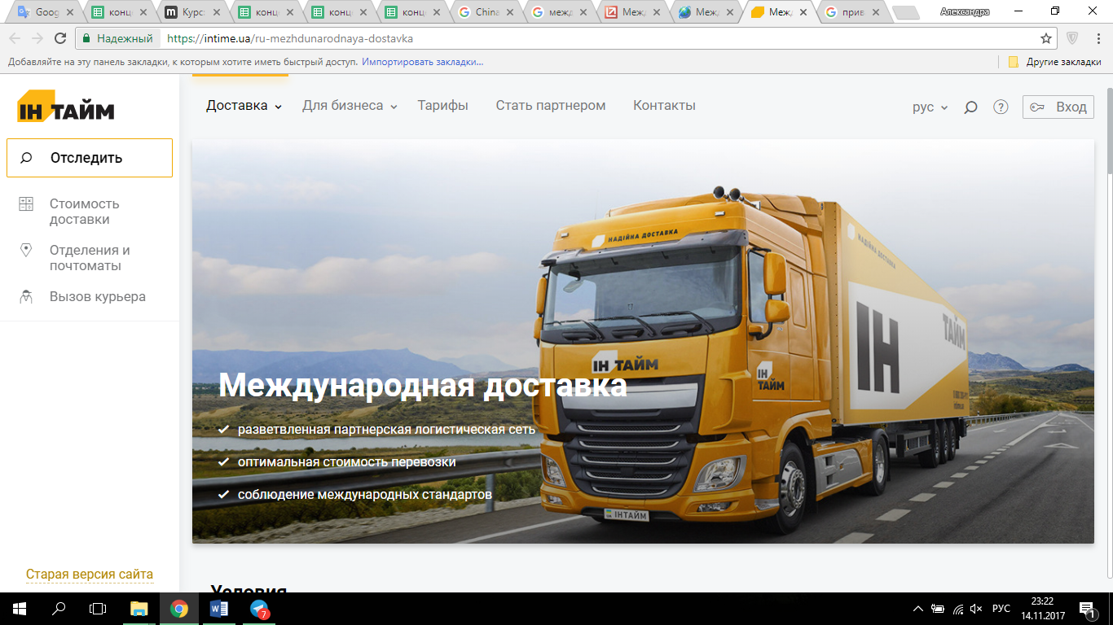

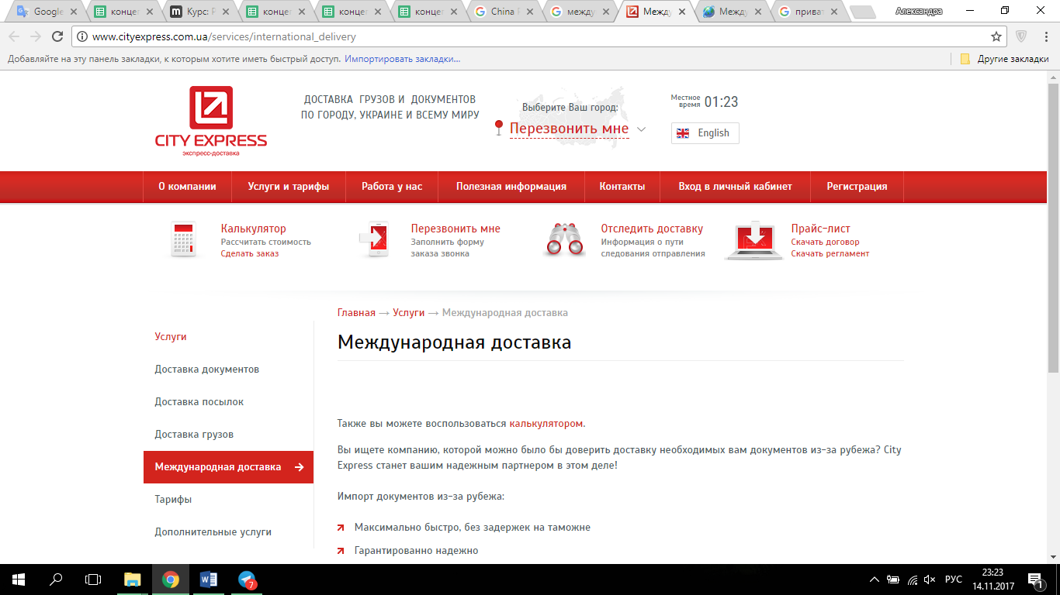 

Переваги:

* Відносно малий термін доставки
* Можливість замовити кур’єрську доставку
* Функція відслідковування замовлення за номером-трекером
* Гарна технічна підтримка клієнта, гаряча лінія

Недоліки:

* Висока ціна послуги
* Необхідність шукати локального продавця-відправника
* Ризик бути обманутим
* Заборона перевозити ряд товарів

Інтернет-магазини



 

Переваги:

* Низька ціна
* Функція кешбеку
* Коментарі до товару та рейтинг продавця
* Можливість приймати участь в аукціонах
* Широкий асортимент
* Ф-я відслідковування замовлення

Недоліки:

* Очікування товару до 6 тижнів
* Складна процедура повернення
* Відсутність гарантії якості
* В результаті реєстрації постійний спам на пошту та мобільний
* Оцінка товару лише «на око» по фото

Рис. 5. Аналіз конкурентів

# **Лабораторна робота 2. Виконання інвестиційних та правових досліджень в проекті.**

***Цілі виконання:***

Для відібраних альтернатив проекту розробити юридичні та фінансові схеми реалізації проекту.

***Опис теми:***

*Важливими аспектами для успішної реалізації проекту є розробка найбільш прийнятних:*

1. *схем правового забезпечення проекту, які нададуть розуміння юридичного статусу учасників проекту, та стануть основою для подальшої їх взаємодії протягом всього життєвого циклу. Визначать умови реалізації проекту з точки зору законодавства або запропонують необхідні шляхи вирішення проблемних моментів.*
2. *схем фінансування проекту, які показують не тільки джерела фінансування, а й обсяги та умови фінансування.*
3. *Сформувати перелік ризиків фінансового та правового характеру для даного проекту на кожному етапі його реалізації.*

***Завдання:***

1. *Визначити правові схеми забезпечення проекту.*
2. *Визначити джерела фінансування проекту.*
3. *Підготувати звіт за результатами проведенних інвестиційних досліджень*

***Ситуація:***

*Створення в Київський області інноваційного дитячого медичного центру лікування найбільш складних хвороб, які не лікують в Україні.*

***Приклад:***

Джерелами фінансування проекту є статутний капітал, котрий було залучено на початку проекту у розмірі 1,5 млн. грн, а також кредит у місцевій валюті   
1,5 млн. грн на інвестиційні цілі під 25% річних, котрий повністю був сплачений протягом 3 місяців, коли прибутки почали зростати.

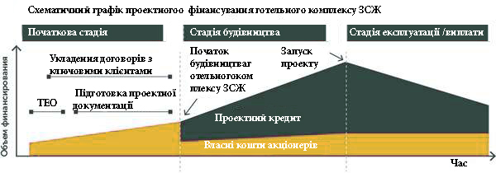

Рис. 6. Схематичний графік проектного фінансування

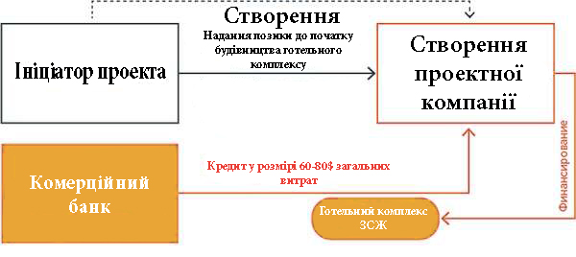

Рис. 7. Схема фінансування проекту

# **Лабораторна робота 3. Програмний продукт «Альт-Інвест»**

Основні поняття та принципи роботи з програмним продуктом «Альт-Інвест».

Загальні положення. Модифікація таблиць. Побудова графіків і діаграм.

**Завдання:**

Для конкретного проекту визначити основні показники для розрахунків виручки від реалізації проекту для чого заповнити наступні блоки:

* «Объем реализации»;
* «Отпускные цены (без НДС и акцизов)»
* «Выручка от реализации продукции».

***Приклад:***

|  |  |  |  |  |  |  |  |  |  |  |
| --- | --- | --- | --- | --- | --- | --- | --- | --- | --- | --- |
| ***ВИРУЧКА ВІД РЕАЛІЗАЦІЇ*** | *НДС* | *Эксп.пошл.* | *10.01.2018* | *1 мес* | *2 мес* | *3 мес* | *4 мес* | *5 мес* | *6 мес* | *7 мес* |
| Комиссия за услугу % | 20% | 0% |  | 0 | 0 | 0 | 0 | 20 | 25 | 30 |
| **= Итого выручка (без НДС и акцизов)** |  | тыс.грн. |  | 0 | 0 | 0 | 0 | 20 | 25 | 30 |
| - местная валюта |  | тыс.грн. |  | 0 | 0 | 0 | 0 | 20 | 25 | 30 |
| - иностранная валюта |  | тыс.долл. |  | 0 | 0 | 0 | 0 | 0 | 0 | 0 |
| **= Итого акцизы** |  | тыс.грн. |  | 0 | 0 | 0 | 0 | 0 | 0 | 0 |
| **= НДС к выручке** |  | тыс.грн. |  | 0 | 0 | 0 | 0 | 4 | 5 | 6 |
| **= Экспортная пошлина** |  | тыс.грн. |  | 0 | 0 | 0 | 0 | 0 | 0 | 0 |

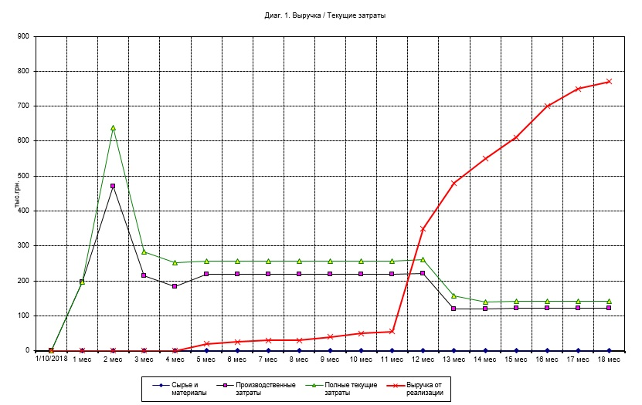Рис. 8. Фрагмент таблиці «Виручка від реалізації»

Рис. 9. Діаграма виручки та поточних витрат

# **Лабораторна робота 4. Витрати проекту**

**Завдання:**

Для конкретного проекту визначити основні показники для розрахунків витрат проекту для чого заповнити наступні блоки:

* «Поточні витрати»;
* «Інвестиційні витрати».

***Приклад:***

|  |  |  |  |  |  |  |
| --- | --- | --- | --- | --- | --- | --- |
| ***ПОТОЧНІ ВИТРАТИ*** |  |  | *1 мес* | *2 мес* | *3 мес* | *4 мес* |
|  |  |  |  |  |  |  |
| Сырье и материалы |  | тыс.грн. | 0 | 0 | 0 | 0 |
| Зарплата основного производственного персонала |  | тыс.грн. | 63 | 83 | 123 | 135 |
| Начисления на заработную плату (единый социальный налог+страхование) |  | тыс.грн. | 14 | 18 | 27 | 30 |
|  |  | |  | | --- | |  | |  |  |  |  |
| Общепроизводственные расходы | за месяц |  |  |  |  |  |
| Зарплата вспомогательного производственного персонала |  | тыс.грн. | 0 | 0 | 0 | 0 |
| Начисления на заработную плату (единый социальный налог+страхование) |  | тыс.грн. | 0 | 0 | 0 | 0 |
| - аренда офиса | 20 | тыс.грн. | 20 | 20 | 20 | 20 |
| - оборудование | 0 | тыс.грн. | 100 | 350 | 44 | 0 |
| = Итого общепроизводственных расходов |  | тыс.грн. | 120 | 370 | 64 | 20 |
| *= НДС к общепроизводственным расходам* | *20%* | *тыс.грн.* | *24* | *74* | *13* | *4* |
|  |  | |  | | --- | |  | |  |  |  |  |
| Общезаводские расходы | за месяц |  |  |  |  |  |
| Зарплата административно-управленческого персонала |  | тыс.грн. | 0 | 0 | 0 | 0 |
| Начисления на заработную плату (единый социальный налог+страхование) |  | тыс.грн. | 0 | 0 | 0 | 0 |
| - наименование расходов | 0 | тыс.грн. | 0 | 0 | 0 | 0 |
| = Итого общезаводских расходов |  | тыс.грн. | 0 | 0 | 0 | 0 |
| *= НДС к общезаводским расходам* | *20%* | *тыс.грн.* | *0* | *0* | *0* | *0* |
|  |  |  |  |  |  |  |
| **= Эксплуатационные затраты** |  | тыс.грн. | **197** | **471** | **214** | **185** |
|  |  |  |  |  |  |  |
| Амортизационные отчисления |  | тыс.грн. | 0 | 0 | 0 | 0 |
| Списание расходов будущих периодов |  | тыс.грн. | 0 | 0 | 0 | 0 |
|  |  |  |  |  |  |  |
| Лизинговые платежи (начисленные) |  | тыс.грн. | 0 | 0 | 0 | 0 |
|  |  |  |  |  |  |  |
| Налоги, относимые на текущие затраты |  | тыс.грн. | 0 | 0 | 0 | 0 |
|  |  |  |  |  |  |  |
| **= Производственные затраты** |  | тыс.грн. | **197** | **471** | **214** | **185** |
|  |  |  |  |  |  |  |
| Коммерческие расходы |  | |  | | --- | |  | |  |  |  |  |
| Зарплата сбытового персонала |  | тыс.грн. | 0 | 15 | 15 | 15 |
| Начисления на заработную плату (единый социальный налог+страхование) |  | тыс.грн. | 0 | 3 | 3 | 3 |
| - Рекламная кампания | 0% | тыс.грн. | 0 | 150 | 50 | 50 |
| = Итого коммерческих расходов |  | тыс.грн. | 0 | 168 | 68 | 68 |
| *= НДС к коммерческим расходам* | *20%* | *тыс.грн.* | *0* | *30* | *10* | *10* |
|  |  |  |  |  |  |  |
| **= Полные текущие затраты** |  | тыс.грн. | **197** | **640** | **282** | **253** |
|  |  |  |  |  |  |  |
| ***= НДС к производственным затратам*** |  | тыс.грн. | *24* | *74* | *13* | *4* |
| ***= НДС к общим текущим затратам*** |  | тыс.грн. | *24* | *104* | *23* | *14* |
|  |  |  |  |  |  |  |

Рис. 10. Фрагмент таблиці «Поточні витрати»

# **Лабораторна робота 5. Фінансування проекту та оцінка інвестиційного проекту**

**Завдання:**

Для конкретного проекту визначити основні показники для розрахунків необхідних обсягів фінансування проекту та визначення джерел фінансування, для чого заповнити наступні блоки:

* «Джерела фінансування проекту».

На основі внесених даних інвестиційного проекту виконати аналіз фінансової привабливості проекту на основі наступних блоків:

* Таблиця "Звіт про прибуток";
* Таблиця "Звіт про рух грошових потоків";
* Таблиця "Балансовий звіт";
* Таблиця "Показники фінансової спроможності проекту".
* Таблиця "Основні показники проекту".

***Приклад:***

|  |  |  |  |  |  |  |  |
| --- | --- | --- | --- | --- | --- | --- | --- |
| ДЖЕРЕЛА ФІНАНСУВАННЯ |  |  | 1 мес | 2 мес | 3 мес | 4 мес | 5 мес |
| Потребность в финансировании постоянных активов |  | тыс.грн. | 0 | 0 | 0 | 0 | 0 |
| Потребность в финансировании чистого оборотного капитала |  | тыс.грн. | 1 | 91 | 8 | 10 | 4 |
| - местная валюта |  | тыс.грн. | 1 | 91 | 8 | 10 | 4 |
| - иностранная валюта |  | тыс.долл. | 0 | 0 | 0 | 0 | 0 |
| = Потребность в финансировании инвестиционных издержек |  | тыс.грн. | 1 | 91 | 8 | 10 | 4 |
| 1. УСТАВНЫЙ КАПИТАЛ |  |  |  |  |  |  |  |
| Учредительный капитал (изменение) |  | тыс.грн. | 500 | 0 | 0 | 0 | 0 |
| - взносы в местной валюте |  | тыс.грн. | 500 | 0 | 0 | 0 | 0 |
| Акционерный капитал (изменение) |  | тыс.грн. | 0 | 0 | 0 | 0 | 0 |
| - простые акции |  | тыс.грн. | 0 | 0 | 0 | 0 | 0 |
| - привилегированные акции |  | тыс.грн. | 0 | 0 | 0 | 0 | 0 |
| 2. ЦЕЛЕВЫЕ ФИНАНСИРОВАНИЕ И ПОСТУПЛЕНИЯ |  |  |  |  |  |  |  |
| Объем финансирования (изменение) |  | тыс.грн. | 0 | 0 | 0 | 0 | 0 |
| 3. ЗАЁМНЫЙ КАПИТАЛ |  |  |  |  |  |  |  |
| Привлечение кредитов |  | тыс.грн. | 0 | 0 | 1 000 | 500 | 0 |
| = Итого источники финансирования |  | тыс.грн. | 500 | 0 | 1 000 | 500 | 0 |
| = Свободные денежные средства |  | тыс.грн. | 1 302 | 571 | 1 280 | 1 518 | 1 277 |
|  |  |  |  |  |  |  |  |

Рис. 11. Фрагмент таблиці «Джерела фінансування»

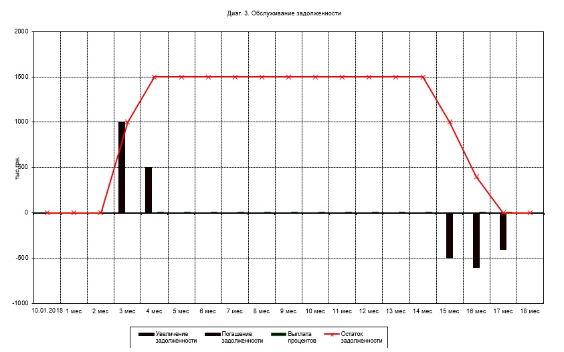

Рис. 12. Обслуговування заборгованості

# **ЗАВДАННЯ ДЛЯ САМОСТІЙНОЇ РОБОТИ**

**Завдання для самостійної роботи студентів. Блок 1.**

1. Виконати аналіз дерева причин та наслідків.
2. Виконати аналіз якості побудови дерева цілей.
3. Розробити логіко-структурну схему та побудувати Дерево цілей.
4. Провести аналіз на відповідність дерева цілей стратегічним напрямкам розвитку компанії.
5. Виконати SWOT-аналіз кожної із запропонованих альтернатив і експертним шляхом визначити найбільш прийнятні альтернативи.

**Завдання для самостійної роботи студентів. Блок 2.**

***Розглянути та дослідити питання:***

1. Світова практика маркетингових досліджень.
2. Становлення маркетингових досліджень в Україні.
3. Основні етапи процесу маркетингових досліджень.
4. Сегментування ринку. Сутність сегментування ринку.
5. Використання експертних методів отримання інформації для прогнозу збуту: групове обговорення; індивідуальне інтерв’ю з експертами; метод “Дельфі”.
6. Сутність і система маркетингових досліджень в проектах
7. Визначення проблем та цілей дослідження в проектах
8. Маркетингові дослідження кон'юнктури ринку, конкуренції
9. Дослідження поведінки споживачів

**Завдання для самостійної роботи студентів. Блок 3.**

1. Виконати попередню оцінку проекту за допомогою наступних критеріїв:

* акумульований баланс вільних грошових коштів з таблиці **"*Звіт про рух грошових коштів*"**
* внутрішня норма прибутку на інвестиції з таблиці **“*Показники ефективності інвестицій*".**

1. Виконати оцінку ефективності інвестицій за допомогою даних з наступних блоків:

* Таблиця "Чисті прибутки"
* Таблиця "Показники ефективності інвестицій"
* Таблиця "Індекси зміни цін"

# **Список рекомендованої літератури**

1. Управління проектами: процеси планування проектних дій: підручник / І.В. Чумаченко, В.В. Морозов, Н.В. Доценко, А.М. Чередніченко. – К.: Університет економіки та права «КРОК», 2014. – 670 с.
2. Управление проектами: справочник для профессионалов/ Под ред. В.Д. Шапиро. – М.: «Омега-Л», 2011. - 960 с.
3. Овєчкіна О.А. Планування маркетингу. Навчальний посібник. 2-ге вид. перероб. та доп. [текст]: навч. посіб. / О. А. Овєчкіна, Д. В. Солоха, К. В. Іванова, В. В. Морєва, О. В. Бєлякова, О. Б. Балакай – К. : «Центр учбової літератури», 2013. – 352 с.
4. В. Чан Ким, Рене Моборн. Стратегия голубого океана. Как найти или создать рынок, свободный от других игроков / В. Чан Ким, Рене Моборн. – 2-е изд.. перероб и доп. – М.: "[Манн, Иванов и Фербер](http://www.management.com.ua/books/vydav.php?id=54)", 2016. – 336 с.
5. Арчибальд Р. Управление высокотехнологичными программами и проектами / Рассел Д. Арчибальд; пер. с англ. Мамонтова Е.В.; под. ред. Баженова А.Д., Арефьева А.О. – 3-е изд., перераб. и доп. – М.: Компания АйТи; ДМК Пресс, 2004. – 472 с, ил.
6. Бушуев С.Д. Креативные технологии управления проектами и программами: Монография. /Бушуева Н.С., Бабаев И.А., Яковенко В.Б., Гриша Е.В., Дзюба С.В., Войтенко А.С / – К.: «Саммит-Книга», 2010. – 768 с.
7. Верба, В. А. Проектний аналіз: слайд-курс: навчальний посібник / В. А. Верба, О. М. Гребешкова. - К. : КНЕУ, 2006. - 236 с.
8. Кучеренко, В. Р. Бізнес-планування фірми: навчальний посібник / В.Р. Кучеренко, В.А. Карпов, О.С. Маркітан. - К. : Знання, 2006. - 423 с.
9. Оценка эффективности инвестиционных проектов. Теория и практика. 4-е издание. /Виленский П.Л. и др. –М.: Дело, 2008. – 1104с.
10. Грашина М., Дункан В. Основы управления проектами / М. Грашина, В. Дункан. – СПб.:Питер, 2006. – 208 с.
11. Милошевич Д. Набор инструментов для управления проектами / Драган З. Милошевич: Пер. с англ. Мамонтова Е. В.; Под ред. Неизвестного С. И. – М. : Компания АйТи ; ДМК Пресс, 2006. – 729 с.
12. ДугДе Карло. Экстремальное управление проектами. – М.: Компания p.m. office, 2007. – 588 с.
13. Project risk management guidelines: managing risk in large projects and complex procurements / Dale F. Cooper, Stephen Grey, Geoffrey Raymond and Phil Walker. John Wiley & Sons Ltd, Chichester, West Sussex, England, 2005. – 384p.
14. Майлз Дауни. Эффективный коучинг. Добрая книга, М. 2007. – 288
15. Кит Локер, Джеймс Гордон. Управление проектами. Ступени высшего мастерства. – М.: Гревцов Паблишер, 2008. – 352 с.
16. Стандарти з управління проектами [Електронний ресурс] // Режим доступу: [www.pmacademy.ru](http://www.pmacademy.ru)/
17. Інформаційний ресурс з проблематики управління проектами [Електронний ресурс] // Режим доступу: www.project.narod.ru.

**РОЗРОБКА КОНЦЕПЦІЇ ПРОЕКТУ**

**Лекцій - 10**

**Практичні – 12**

**Лабораторні – 10**

1. *Опис компанії, яка здійснюватиме проект*
2. *Ідея проекту*
3. *Бачення проекту*
4. *Основні учасники проекту. Схема організації взаємодії в проекті (Замовник – Виконавець – Інвестор Субчики)*
5. *Фінансова схема проекту. Джерела фінансування проекту.*
6. *Актуальність теми. Об’єкт, предмет*
7. *Продукт проекту. Конфігурація продукту*
8. *Споживачі, на кого орієнтований продукт*
9. *Віхи проекту*
10. *SWOT- аналіз проекту/продукту/організації*
11. *STEP аналіз проекту*
12. *Аналіз 5-ти сил Портера*
13. *ЖЦП. Границі проекту*
14. *Дерево проблем*
15. *Дерево цілей, задачі проекту*
16. *Мета, місія проекту / організації*
17. *Правова основа проекту*
18. *Аналіз ринку (конкуренти, продукти аналоги, цінова політика, місткість ринку, перспективи розвитку)*
19. *Матриця відповідальності. Матриця впливів на параметри проекту*
20. *Основні результати проекту*
21. *Просування проекту*
22. *Проектний аналіз*